Estimada comunidad geográfica:

Tengo el agrado de invitarlos al “Seminario de Riegos Naturales de la Región del Bío-Bío” que se realizará el día viernes 12 de agosto del presente año, en la Facultad de Educación y Humanidades de la Universidad del Bío – Bío Campus La Castilla, ciudad de Chillán, en el Salón Auditorio Miguel Jiménez Cortés entre las 9:00 a 13:00 horas.

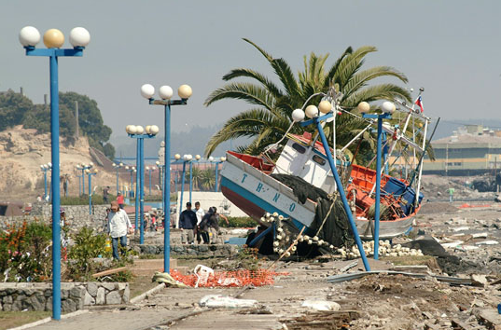
Los expositores que se presentarán en este seminario son:

- Doctora en Ciencias Ambientales Sra. Edilia Jaque Castillo.

- PhD Urban and Regional Planning Sr. Jorge Urrea G., jefe de Dpto. de Planificación y Ordenamiento Territorial, Coordinador Comisión de Borde Costero, Gobierno Regional del Bío-Bío.

- Doctor en Ciencias Ambientales Sr. Marcelo Lagos López.
Esperamos contar con su importante participación en este evento, se despide atentamente de ustedes.

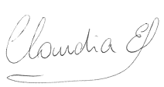

Claudia Espinoza Lizama
Geógrafo - Licenciada en Geografía
Magíster en Educación Mención Evaluación y Curriculum
Universidad del Bío-Bío
Fono: (42) 253511 / 08 - 1532478

